村镇银行柜面业务系统操作手册



2020年12月22日

额度业务

机构审批权限维护

基本信息
菜单/交易名称 | 机构审批权限维护
菜单/交易代码 | 650101
功能说明 | 主要用于对机构审批权限的维护，包括查询、增加、修改、删除。
操作机构 | 核算中心
操作角色 | 额度业务管理维护角色柜员
授权/复核机构 | 本机构
授权/复核角色 | 交易类别为增加、修改、删除时，需05级主管柜员授权
打印输出 | 无

操作界面及栏位说明
操作界面1：
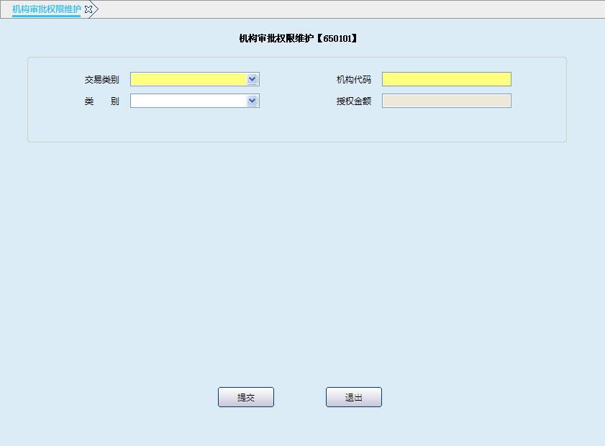栏位说明1：
序号 | 栏位名称 | 输入/输出 | 输入形式 | 数据类型 | 缺省值 | 说明/检查/输入设备
 | 交易类别 | 输入 | 列表框 | 字符型 |  | 1-查询2-增加3-修改4-删除
 | 机构代码 | 输入 | 文本框 | 字符型 |  | 查询时可以查询本机构及其下级机构
 | 类别 | 输入 | 列表框 | 字符型 |  | 列表选择：1-客户总体额度2-抵押贷款额度3-质押贷款额度4-保证贷款额度5-一般信用贷款额度6-贴现额度7-承兑汇票敞口额度8-保函敞口额度9-小额信用A-联保
 | 授权金额 | 输出/入 | 文本框 | 字符型 |  | 下级机构授权金额需小于等于上级机构的授权金额

操作流程
- 柜员根据业务需要启动机构审批权限维护（650101）交易。
- 根据业务的要求选择不同种类的交易类别：
（1）当选择“1－查询”时，输入机构代码、类别后，可以查询该机构在本系统中已建立的审批权限信息， 如果该机构尚未建立审批权限信息，系统提示该机构无此项额度信息。
（2）当选择“2－增加”时，输入机构代码，对尚未建立审批权限信息的下级机构的各项授信权限分别进行设定，输入类别及授权金额，确认无误后点击提交按钮，系统提示需由05级主管柜员授权，经授权成功后系统提示交易处理成功。
（3）当选择“3－修改”时，输入机构代码，对已建立授信权限信息的下级机构的授信权限进行修改，确认无误后点击提交按钮，系统提示需由05级主管柜员授权，经授权成功后系统提示交易处理成功。
（4）当选择“4－删除”时，输入机构代码，对已存在的下级机构的授信审批权限进行撤销，确认无误后点击提交按钮，系统提示需由05级主管柜员授权。
- 经授权成功后，系统提示交易处理成功。
- 交易处理成功后，退出本交易。

注意事项
- 机构发放贷款前，上级机构要维护其机构审批权限。
- 系统按管理机构进行控制，总行机构为管理机构；支行为实际账务发生机构。
- 维护规则如下：总行维护支行，交易机构不能维护本机构额度。
- 上级机构可查询下级机构的额度信息，但不可同级、跨机构查询。

业务规则
- 本交易可以维护本机构下级所属机构对客户的审批权限，即核算中心维护营业网点的机构审批权限。当前系统核算中心的审批权限对各类别的授权金额系统默认为最大值。
- 系统控制按管理机构维护，核算中心为管理机构；核算中心下属营业网点为实际账务发生机构。
- 贷款结清后，客户已用额度实时恢复。

机构规模维护

基本信息
菜单/交易名称 | 机构规模维护
菜单/交易代码 | 650201
功能说明 | 本交易用于维护辖内各机构的授信规模，包括查询、增加、修改、删除。
操作机构 | 核算中心
操作角色 | 额度业务管理维护角色柜员
授权/复核机构 | 本机构
授权/复核角色 | 交易类别为增加、修改、删除时，需05级主管柜员授权
打印输出 | 无

操作界面及栏位说明
操作界面1：
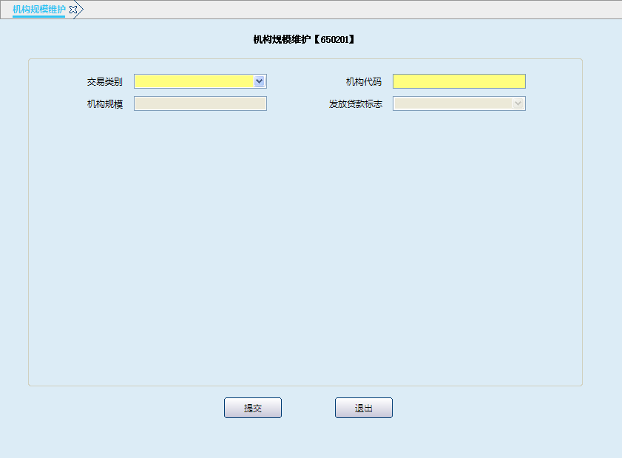栏位说明1：
序号 | 栏位名称 | 输入/输出 | 输入形式 | 数据类型 | 缺省值 | 说明/检查/输入设备
 | 交易类别 | 输入 | 列表框 | 字符型 |  | 列表选择：1-查询2-增加3-修改4-删除
 | 机构代码 | 输入 | 文本框 | 数值型 |  | 查询时可以查询本机构及其下级机构
 | 机构规模 | 输出/入 | 文本框 | 数值型 |  | 下级机构的机构规模需小于等于上级机构的机构规模
 | 发放贷款标志 | 输出/入 | 文本框 | 字符型 |  | 列表选择：0-否1-是

操作流程
- 柜员根据业务需要启动机构规模维护（650201）交易。
- 根据业务的要求选择不同种类的交易类别：
（1）当选择“1－查询”时，输入机构代码后，可以查询该机构在本系统中已建立的机构规模，包括总体规模和各分项规模，如果该机构尚未建立机构规模，系统提示此机构无额度信息。
（2）当选择“2-增加”时，输入机构代码，对尚未建立机构规模的下级机构进行设定，确认无误后点击提交按钮，系统提示需由05级主管柜员授权，经授权成功后系统提示交易处理成功。
（3）当选择“3－修改”时，输入机构代码，对已建立机构规模的下级机构的机构规模进行修改，确认无误后点击提交按钮，系统提示需由05级主管柜员授权，经授权成功后系统提示交易处理成功。
（4）当选择“4－删除”时，输入机构代码，对已存在机构规模的下级机构的机构规模进行撤销，确认无误后点击提交按钮，系统提示需由05级主管柜员授权。
- 经授权成功后，系统提示交易处理成功。
- 交易处理成功后，退出本交易。

注意事项：
- 维护规则如下：总行维护支行。
- 系统进行日终批量处理时，若机构的授信规模超过其上级机构授予的规模时，系统自动将该机构的贷款发放状态置为“否”，次日不允许该机构发放贷款业务，只可以进行贷款收回处理。如果该机构拟重新开通或需要增加授信规模时，需报请上级机构调高其授信规模，并将其贷款发放状态置为“是”，则该机构才可以发放贷款。

业务规则：
- 本交易可以维护本机构下级所属机构规模，包括总体规模和各细类规模。需要注意的是，这里的规模是指昨日日终结账时的规模。

机构审批权限查询

基本信息
菜单/交易名称 | 机构审批权限查询
菜单/交易代码 | 650105
功能说明 | 本交易用于对机构审批权限的查询。
操作机构 | 所有机构
操作角色 | 额度业务查询打印角色柜员
授权/复核机构 | 无
授权/复核角色 | 无
打印输出 | Ctrl+T快捷打印

操作界面及栏位说明
操作界面1：
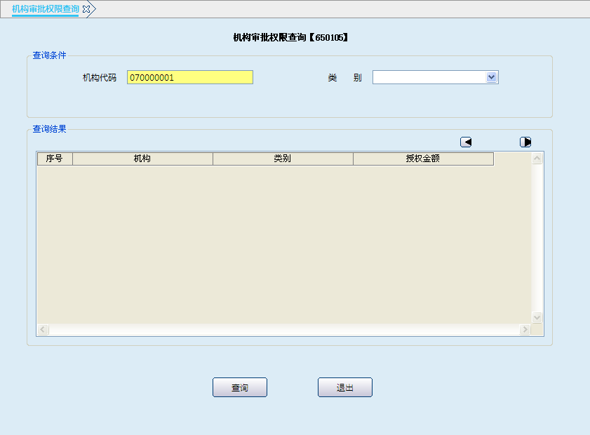栏位说明1：
序号 | 栏位名称 | 输入/输出 | 输入形式 | 数据类型 | 缺省值 | 说明/检查/输入设备
 | 机构代码 | 输入 | 文本框 | 字符型 |  | 默认为当前柜员所在机构
 | 类别 | 输入 | 列表框 | 字符型 |  | 列表选择：1-客户总体额度2-抵押贷款额度3-质押贷款额度4-保证贷款额度5-一般信用贷款额度6-贴现额度7-承兑汇票敞口额度8-保函敞口额度9-小额信用A-联保
 | 序号 | 输出 | 文本框 | 数值型 |  | 系统反显
 | 机构 | 输出 | 文本框 | 数值型 |  | 系统反显
 | 类别 | 输出 | 文本框 | 字符型 |  | 系统反显
 | 授权金额 | 输出 | 文本框 | 数值型 |  | 系统反显

操作流程
- 柜员根据业务需要启动机构审批权限查询（650105）交易。
- 柜员输入机构代码，选择类别，点击查询按钮，系统自动反显符合条件的相应记录。
- 柜员用鼠标点击单条输出记录，按“S”键显示该笔记录的机构、类别、授权金额等信息。
- 交易处理成功后，退出本交易。

注意事项
- 柜员可根据需要按“Ctrl+T”键选择打印机进行打印，其中打印项可灵活勾选确认。
- 该查询结果可显示本行及其下属机构的查询结果。即若核算中心柜员进行查询可以查到核算中心及其下属机构的审批权限结果。
- 机构必须维护机构规模，如未设置机构规模，贷款开户时系统报超过该机构规模的错误。

客户授信额度维护

基本信息
菜单/交易名称 | 客户授信额度维护
菜单/交易代码 | 650501
功能说明 | 本交易用于对客户授信额度的查询、增加、修改、删除。
操作机构 | 所有机构
操作角色 | 额度业务管理维护角色柜员
授权/复核机构 | 本机构
授权/复核角色 | 交易类别为增加、修改、删除时需05级主管授权（小额信用贷款和联保贷款除外新增需要02级授权，联保修改需要07级主管柜员授权）；当客户的授信额度大于本机构的授信额度时需07级主管柜员授权；
打印输出 | 无

操作界面及栏位说明
操作界面1：
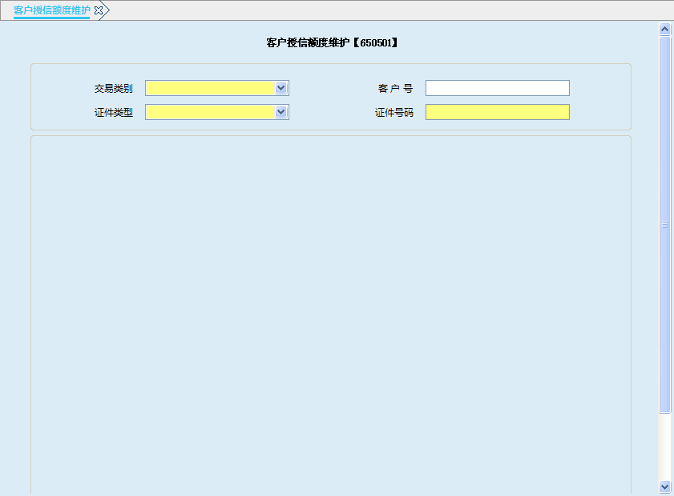栏位说明1：
序号 | 栏位名称 | 输入/输出 | 输入形式 | 数据类型 | 缺省值 | 说明/检查/输入设备
 | 交易类别 | 输入 | 列表框 | 字符型 |  | 列表选择：1-查询2-增加3-修改4-删除
 | 客户号 | 输入 | 文本框 | 字符型 |  | 客户号和证件类型、证件号码需输入其中之一
 | 证件类别 | 输入 | 列表框 | 字符型 |  | 客户号和证件类型、证件号码需输入其中之一
 | 证件号码 | 输入 | 文本框 | 字符型 |  | 客户号和证件类型、证件号码需输入其中之一
操作界面2：
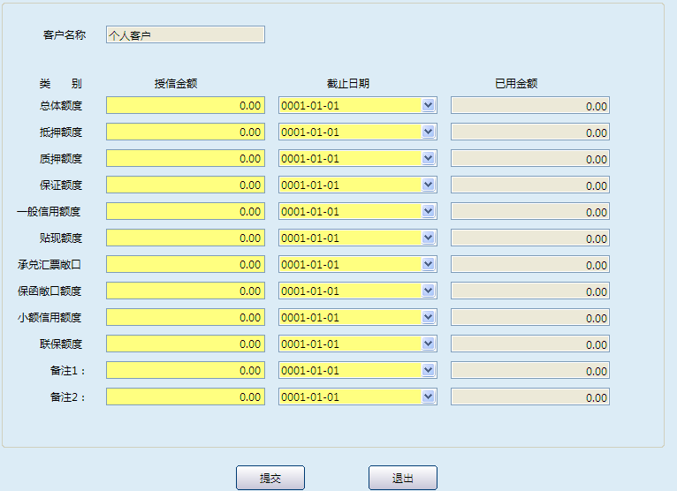栏位说明2：
序号 | 栏位名称 | 输入/输出 | 输入形式 | 数据类型 | 缺省值 | 说明/检查/输入设备
 | 客户名称 | 输入 | 文本框 | 数值型 |  | 输出项
 | 总体额度 | 输入 | 文本框 | 数值型 |  | 总体额度的授信金额
 | 截止日期 | 输入 | 文本框 | 数值型 |  | 总体额度的截止日期
 | 已用额度 | 输出 | 文本框 | 数值型 |  | 总体额度的已用金额
 | 抵押额度 | 输入 | 文本框 | 数值型 |  | 抵押额度的授信金额
 | 截止日期 | 输入 | 文本框 | 数值型 |  | 抵押额度的截止日期
 | 已用额度 | 输出 | 文本框 | 数值型 |  | 抵押额度的已用金额
 | 质押额度 | 输入 | 文本框 | 数值型 |  | 质押额度的授信金额
 | 截止日期 | 输入 | 文本框 | 数值型 |  | 质押额度的截止日期
 | 已用额度 | 输出 | 文本框 | 数值型 |  | 质押额度的已用金额
 | 保证额度 | 输入 | 文本框 | 数值型 |  | 保证额度的授信金额
 | 截止日期 | 输入 | 文本框 | 数值型 |  | 保证额度的截止日期
 | 已用额度 | 输出 | 文本框 | 数值型 |  | 保证额度的已用金额
 | 一般信用额度 | 输入 | 文本框 | 数值型 |  | 一般信用额度的授信金额
 | 截止日期 | 输入 | 文本框 | 数值型 |  | 一般信用额度的截止日期
 | 已用额度 | 输出 | 文本框 | 数值型 |  | 一般信用额度的已用金额
 | 贴现额度 | 输入 | 文本框 | 数值型 |  | 贴现额度的授信金额
 | 截止日期 | 输入 | 文本框 | 数值型 |  | 贴现额度的截止日期
 | 已用额度 | 输出 | 文本框 | 数值型 |  | 贴现额度的已用金额
 | 承兑汇票敞口 | 输入 | 文本框 | 数值型 |  | 承兑汇票敞口的授信金额
 | 截止日期 | 输入 | 文本框 | 数值型 |  | 承兑汇票敞口的截止日期
 | 已用额度 | 输出 | 文本框 | 数值型 |  | 承兑汇票敞口的已用金额
 | 保函敞口额度 | 输入 | 文本框 | 数值型 |  | 保函敞口额度的授信金额
 | 截止日期 | 输入 | 文本框 | 数值型 |  | 保函敞口额度的截止日期
 | 已用额度 | 输出 | 文本框 | 数值型 |  | 保函敞口额度的已用金额
 | 小额信用额度 | 输入 | 文本框 | 数值型 |  | 小额信用额度的授信金额
 | 截止日期 | 输入 | 文本框 | 数值型 |  | 小额信用额度的截止日期
 | 已用额度 | 输出 | 文本框 | 数值型 |  | 小额信用额度的已用金额
 | 联保额度 | 输入 | 文本框 | 数值型 |  | 联保额度的授信金额
 | 截止日期 | 输入 | 文本框 | 数值型 |  | 联 保 额 度的截止日期
 | 已用额度 | 输出 | 文本框 | 数值型 |  | 联 保 额 度的已用金额
 | 备注1： | 输入 | 文本框 | 数值型 |  | 备注1的授信金额
 | 截止日期 | 输入 | 文本框 | 数值型 |  | 备注1的截止日期
 | 已用额度 | 输出 | 文本框 | 数值型 |  | 备注1的已用金额
 | 备注2： | 输入 | 文本框 | 数值型 |  | 备注2的授信金额
 | 截止日期 | 输入 | 文本框 | 数值型 |  | 备注2的截止日期
 | 已用额度 | 输出 | 文本框 | 数值型 |  | 备注2的已用金额

操作流程
- 柜员根据业务需要启动客户授信额度维护（650501）交易。
- 根据业务的要求选择不同种类的交易类别：
- （1）当选择“1－查询”时，输入客户号或证件类别、证件号码后，可以查询该客户在本系统中已建立的额度信息，如果该客户尚未建立额度信息，系统提示该客户不存在任何额度信息。
- （2）当选择“2－增加”时，输入客户号或证件类别、证件号码后，对尚未建立额度信息的客户的各项授信额度分别进行设定，确认无误后点击提交按钮，若授信额度小于等于本机构审批权限，则需05级主管柜员授权；若授信额度大于本机构审批权限，则需上级07级主管柜员授权。
- （3）当选择“3－修改”时，输入客户号或证件类别、证件号码后，对已建立客户授信额度的客户的各项授信额度分别进行修改，确认无误后点击提交按钮，若修改的授信额度小于等于本机构审批权限，则需05级主管柜员授权；若修改的授信额度大于本机构审批权限，则需上级07级主管柜员授权。
- （4）当选择“4－删除”时，输入客户号或证件类别、证件号码后，对已存在客户授信额度的客户的各项授信额度进行撤销，确认无误后点击提交按钮，若删除的授信额度小于等于本机构审批权限，则需05级主管柜员授权；若删除的授信额度大于本机构审批权限，则需上级07级主管柜员授权。
- 经授权成功后，系统提示交易处理成功。
- 交易处理成功后，退出本交易。

注意事项
- 目前总行拥有审批权限。支行在自己权限范围内，可以直接发放贷款；

客户已用授信额度维护

基本信息
菜单/交易名称 | 客户已用授信额度维护
菜单/交易代码 | 650701
功能说明 | 本交易用于对客户已用授信额度的维护。
操作机构 | 所有机构
操作角色 | 额度业务管理维护角色柜员
授权/复核机构 | 核算中心
授权/复核角色 | 07级柜员
打印输出 | 无

操作界面及栏位说明
操作界面1：
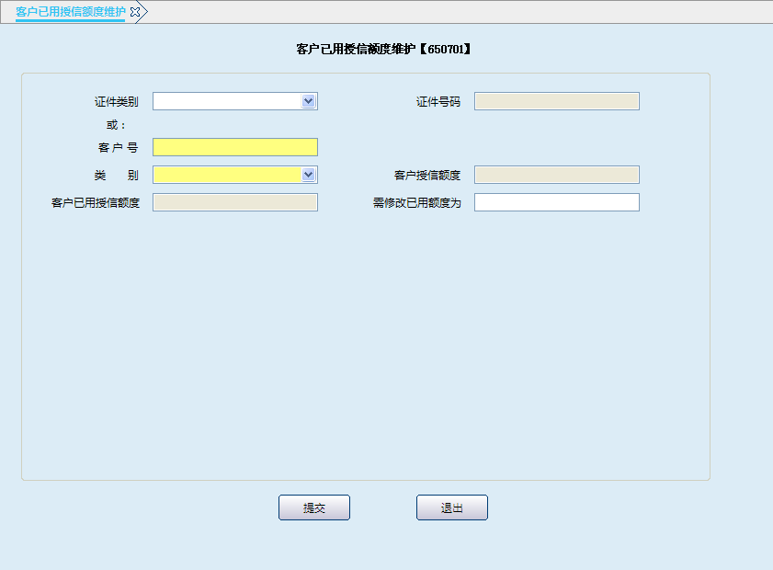
栏位说明1：
序号 | 栏位名称 | 输入/输出 | 输入形式 | 数据类型 | 缺省值 | 说明/检查/输入设备
 | 证件类别 | 输入 | 文本框 | 字符型 |  | 客户号和证件类型、证件号码需输入其中之一
 | 证件号码 | 输入 | 文本框 | 字符型 |  | 客户号和证件类型、证件号码需输入其中之一
 | 客户号 | 输入 | 文本框 | 字符型 |  | 客户号和证件类型、证件号码需输入其中之一
 | 类别 | 输入 | 文本框 | 字符型 |  | 列表选择：1-客户总体额度2-抵押贷款额度3-质押贷款额度4-保证贷款额度5-一般信用贷款额度6-贴现额度7-承兑汇票敞口额度8-保函敞口额度9-小额信用A-联保
 | 客户授信额度 | 输入 | 文本框 | 数值型 |  | 系统反显
 | 客户已用授信额度 | 输出 | 文本框 | 数值型 |  | 系统反显
 | 需修改已用额度为 | 输入 | 文本框 | 数值型 |  | 输入要修改成的结果值

操作流程
- 柜员根据业务需要启动客户已用授信额度维护（650701）交易。
- 柜员输入客户证件类型、号码（或客户号）、类别，系统反显客户授信额度、客户已用授信额度等信息，柜员根据实际情况修改对应的已授信额度，确认无误后点击提交按钮，系统提示需07级主管授权。
- 经07级主管授权成功后，柜员启动“900905－执行已授权交易”。
- 交易处理成功后，退出本交易。

注意事项：
- 在通讯失败和其它情况导致实际已用额度和系统记录不符时，需要用此交易维护客户的已用授信额度。

客户授信额度维护查询

基本信息
菜单/交易名称 | 客户授信额度维护查询
菜单/交易代码 | 650801
功能说明 | 本交易用于查询客户授信额度维护的信息
操作机构 | 所有机构
操作角色 | 额度业务查询打印角色柜员
授权/复核机构 | 无
授权/复核角色 | 无
打印输出 | Ctrl+T快捷打印

操作界面及栏位说明
操作界面1：
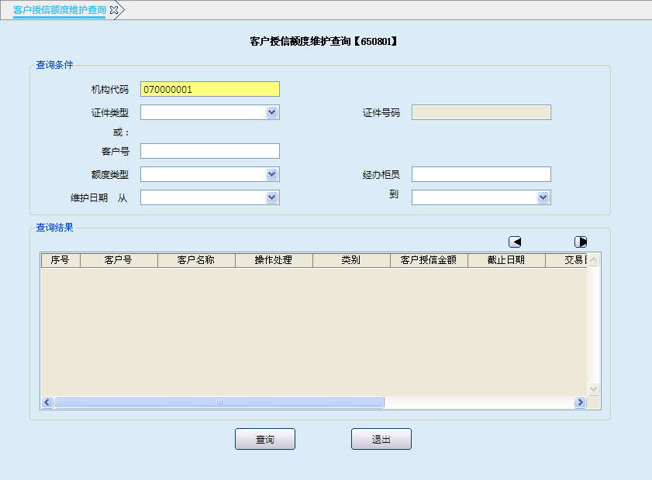
栏位说明1：
序号 | 栏位名称 | 输入/输出 | 输入形式 | 数据类型 | 缺省值 | 说明/检查/输入设备
 | 机构代码 | 输入 | 文本框 | 数值型 |  | 默认本机构号，上级可查询下级
 | 证件类型 | 输入 | 列表框 | 字符型 |  | 客户号和证件类型、证件号码需输入其中之一
 | 证件号码 | 输入 | 文本框 | 字符型 |  | 客户号和证件类型、证件号码需输入其中之一
 | 客户号 | 输入 | 文本框 | 字符型 |  | 客户号和证件类型、证件号码需输入其中之一
 | 额度类型 | 输入 | 列表框 | 字符型 |  | 列表选择：  1客户总体额度  2抵押贷款额度  3质押贷款额度  4保证贷款额度  5一般信用贷款额度  6贴现额度  7承兑汇票敞口额度  8保函敞口额度  9小额信用  A联保
 | 经办柜员 | 输入 | 文本框 | 数值型 |  | 被查询的经办柜员
 | 维护日期起日 | 输入 | 列表框 | 字符型 |  | 要查询的维护日期
 | 维护日起止日 | 输入 | 列表框 | 字符型 |  | 要查询的维护日期
操作界面2：
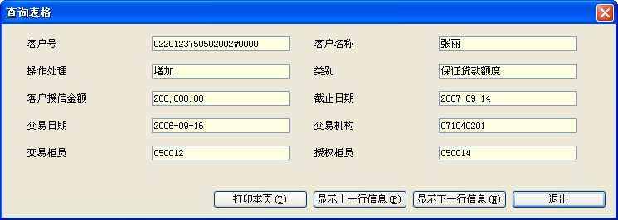栏位说明2：
序号 | 栏位名称 | 输入/输出 | 输入形式 | 数据类型 | 缺省值 | 说明/检查/输入设备
 | 客户号 | 输出 | 文本框 | 字符型 |  | 系统反显
 | 客户名称 | 输出 | 文本框 | 字符型 |  | 系统反显
 | 操作处理 | 输出 | 文本框 | 字符型 |  | 系统反显
 | 类别 | 输出 | 文本框 | 字符型 |  | 系统反显
 | 客户授信金额 | 输出 | 文本框 | 数值型 |  | 系统反显
 | 截止日期 | 输出 | 文本框 | 字符型 |  | 系统反显
 | 交易日期 | 输出 | 文本框 | 字符型 |  | 系统反显
 | 交易机构 | 输出 | 文本框 | 数值型 |  | 系统反显
 | 交易柜员 | 输出 | 文本框 | 数值型 |  | 系统反显
 | 授权柜员 | 输出 | 文本框 | 数值型 |  | 系统反显

操作流程
- 柜员根据业务需要启动客户授信额度维护查询（650801）交易。
- 柜员输入机构代码、证件类型、证件号码（或客户号）、额度类型、经办柜员、维护日期等要素，系统反显符合条件的信息记录。
- 柜员用鼠标选中单笔查询记录，按“S”键显示该笔记录的客户号、客户名称等信息。
- 交易处理成功后，退出本交易。

注意事项
柜员可根据需要按“Ctrl+T”键选择打印机进行打印，其中打印项可灵活勾选确认。

客户授信额度查询

基本信息
菜单/交易名称 | 客户授信额度查询
菜单/交易代码 | 650901
功能说明 | 本交易用于查询客户授信额度的信息。
操作机构 | 所有机构
操作角色 | 额度业务查询打印角色柜员
授权/复核机构 | 无
授权/复核角色 | 无
打印输出 | Ctrl+T快捷打印

操作界面及栏位说明
操作界面1：
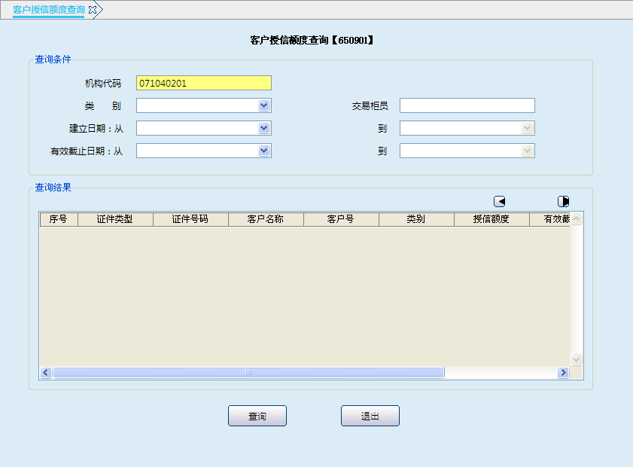栏位说明1：
序号 | 栏位名称 | 输入/输出 | 输入形式 | 数据类型 | 缺省值 | 说明/检查/输入设备
 | 机构代码 | 输入 | 文本框 | 数值型 |  | 默认本机构号，上级可以查询下级
 | 类别 | 输入 | 列表框 | 字符型 |  | 列表选择：1客户总体额度  2抵押贷款额度  3质押贷款额度  4保证贷款额度  5一般信用贷款额度  6贴现额度  7承兑汇票敞口额度  8保函敞口额度  9小额信用  A联保
 | 交易柜员 | 输入 | 文本框 | 数值型 |  | 被查询的交易柜员
 | 建立日期：从 | 输入 | 列表框 | 字符型 |  | 额度的建立日期起日
 | 到 | 输入 | 文本框 | 字符型 |  | 额度的建立日期止日
 | 有效截止日期：从 | 输入 | 列表框 | 字符型 |  | 额度的截止日期起日
 | 到 | 输入 | 文本框 | 字符型 |  | 额度的截止日期止日
操作界面2：
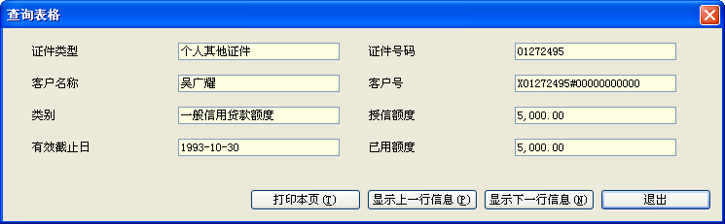
栏位说明2：
序号 | 栏位名称 | 输入/输出 | 输入形式 | 数据类型 | 缺省值 | 说明/检查/输入设备
 | 证件类型 | 输出 | 文本框 | 字符型 |  | 系统反显
 | 证件号码 | 输出 | 文本框 | 字符型 |  | 系统反显
 | 客户名称 | 输出 | 文本框 | 字符型 |  | 系统反显
 | 客户号 | 输出 | 文本框 | 字符型 |  | 系统反显
 | 类别 | 输出 | 文本框 | 字符型 |  | 系统反显
 | 授信额度 | 输出 | 文本框 | 字符型 |  | 系统反显
 | 有效截止日 | 输出 | 文本框 | 字符型 |  | 系统反显
 | 已用额度 | 输出 | 文本框 | 字符型 |  | 系统反显

操作流程
- 柜员根据业务需要启动客户授信额度查询（650901）交易。
- 柜员输入机构代码、类别、交易柜员、建立日期、有效截止日期等要素后，点击查询按钮，系统自动反显符合条件的查询记录。
- 柜员用鼠标选中单笔查询记录，按“S”键显示该笔记录的证件类型、证件号码、客户名称等信息。
- 交易处理成功后，退出本交易。

注意事项
- 为节约系统资源，查询授信额度建立日期时间段控制为10天。
- 柜员可根据需要按“Ctrl+T”键选择打印机进行打印，其中打印项可灵活勾选确认。

客户已用授信额度维护查询

基本信息
菜单/交易名称 | 客户已用授信额度维护查询
菜单/交易代码 | 651010
功能说明 | 本交易用于查询客户已用授信额度的信息
操作机构 | 所有机构
操作角色 | 额度业务查询打印角色柜员
授权/复核机构 | 无
授权/复核角色 | 无
打印输出 | Ctrl+T快捷打印

操作界面及栏位说明
操作界面1：
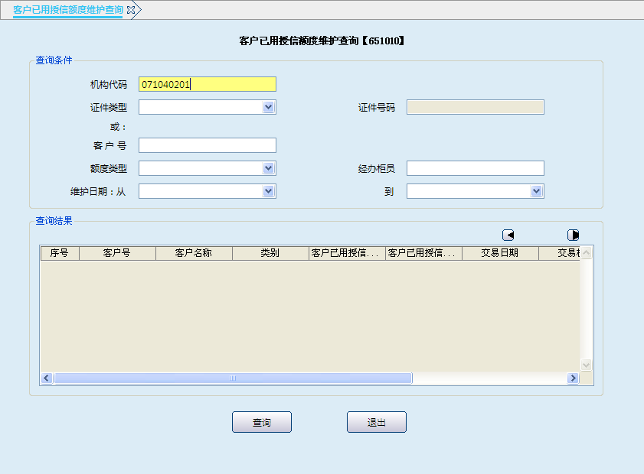栏位说明1：
序号 | 栏位名称 | 输入/输出 | 输入形式 | 数据类型 | 缺省值 | 说明/检查/输入设备
 | 机构代码 | 输入 | 文本框 | 数值型 |  | 默认本机构号，上级可以查询下级
 | 证件类型 | 输入 | 列表框 | 字符型 |  | 客户号和证件类型、证件号码需输入其中之一
 | 证件号码 | 输入 | 文本框 | 字符型 |  | 客户号和证件类型、证件号码需输入其中之一
 | 客户号 | 输入 | 文本框 | 字符型 |  | 客户号和证件类型、证件号码需输入其中之一
 | 额度类型 | 输入 | 列表框 | 字符型 |  | 列表选择：  1客户总体额度  2抵押贷款额度  3质押贷款额度  4保证贷款额度  5一般信用贷款额度  6贴现额度  7承兑汇票敞口额度  8保函敞口额度  9小额信用  A联保
 | 经办柜员 | 输入 | 文本框 | 数值型 |  | 被查询的交易柜员
 | 维护日期起日 | 输入 | 列表框 | 字符型 |  | 被查询的维护日期起日
 | 维护日期止日 | 输入 | 列表框 | 字符型 |  | 被查询的维护日期止日
操作界面2：
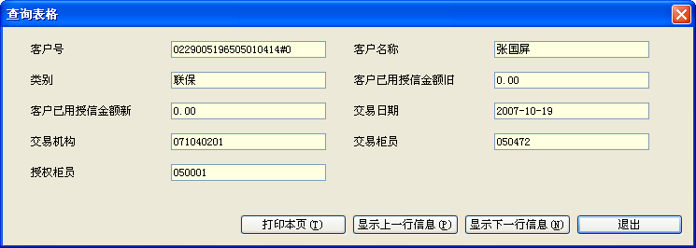
栏位说明2：
序号 | 栏位名称 | 输入/输出 | 输入形式 | 数据类型 | 缺省值 | 说明/检查/输入设备
 | 客户号 | 输出 | 文本框 | 字符型 |  | 系统反显
 | 客户名称 | 输出 | 文本框 | 字符型 |  | 系统反显
 | 类别 | 输出 | 文本框 | 字符型 |  | 系统反显
 | 客户已用授信金额旧 | 输出 | 文本框 | 数值型 |  | 系统反显
 | 客户已用授信金额新 | 输出 | 文本框 | 数值型 |  | 系统反显
 | 交易日期 | 输出 | 文本框 | 字符型 |  | 系统反显
 | 交易机构 | 输出 | 文本框 | 数值型 |  | 系统反显
 | 交易柜员 | 输出 | 文本框 | 数值型 |  | 系统反显
 | 授权柜员 | 输出 | 文本框 | 数值型 |  | 系统反显

操作流程
- 柜员根据业务需要启动客户已用授信额度维护查询（651010）交易。
- 柜员输入机构代码、证件类型、证件号码、客户号、额度类型、经办柜员、维护日期等要素，系统自动显示客户已用授信额度的相关维护信息记录。
- 柜员用鼠标选择单笔记录，按“S”键显示该笔记录的客户号、客户名称等信息。
- 交易处理成功后，退出本交易。

注意事项
- 柜员可根据需要按“Ctrl+T”键选择打印机进行打印，其中打印项可灵活勾选确认。

